Discoverer Neo
Guía rápida
Para el rol MANAGER
Versión 2.0.1

Índice
Su rol en una página 1
Mapas 2
Compartir un mapa 3
Ver, ejecutar y exportar 4
Generador de mapas 5
Programaciones 6
Ejecuciones y Exportaciones 7
Usuarios 8
Funciones personalizadas y Orígenes de datos 9
Configuración 10

Su rol en una página
Usted es Manager. Ve, ejecuta, exporta, programa y comparte todos los mapas. No cambia el modelo de datos: eso es cosa de los administradores.
Puede | No puede
Ver, ejecutar, exportar y programar todos los mapas | Cambiar o eliminar un mapa que no es suyo (salvo que se haya compartido con usted como Puede editar)
Compartir cualquier mapa y cambiar cualquier recurso compartido | Ver el SQL o el plan de la base de datos
Copiar cualquier mapa para crear el suyo | Crear usuarios, orígenes de datos o áreas de negocio, ni dar concesiones
Entregar un mapa a un nuevo propietario | Ver las ejecuciones, exportaciones o programaciones de otras personas
Gestionar funciones personalizadas | Usar Seguridad, Registro de auditoría o Migración
Leer, probar e inspeccionar orígenes de datos | Importar tablas desde un origen de datos
Crear mapas en las áreas de negocio en las que tiene una concesión | Cambiar áreas de negocio, carpetas, elementos, combinaciones o jerarquías

Nota: Áreas de negocio, Carpetas, Elementos, Combinaciones, Jerarquías, Seguridad, Registro de auditoría y Migración son solo para administradores. No aparecen en su barra lateral.
Ver un mapa no le da sus datos. Una ejecución necesita una concesión de área de negocio en cada carpeta que use el mapa. Sin ella verá Sin autorización para ejecutar.
Inicie sesión con su Correo electrónico y su Contraseña y haga clic en Iniciar sesión. Para salir, use Cerrar sesión en el menú de su nombre.

Mapas
La página Mapas muestra todos los mapas. Un mapa es un informe (una hoja de trabajo en Oracle Discoverer).
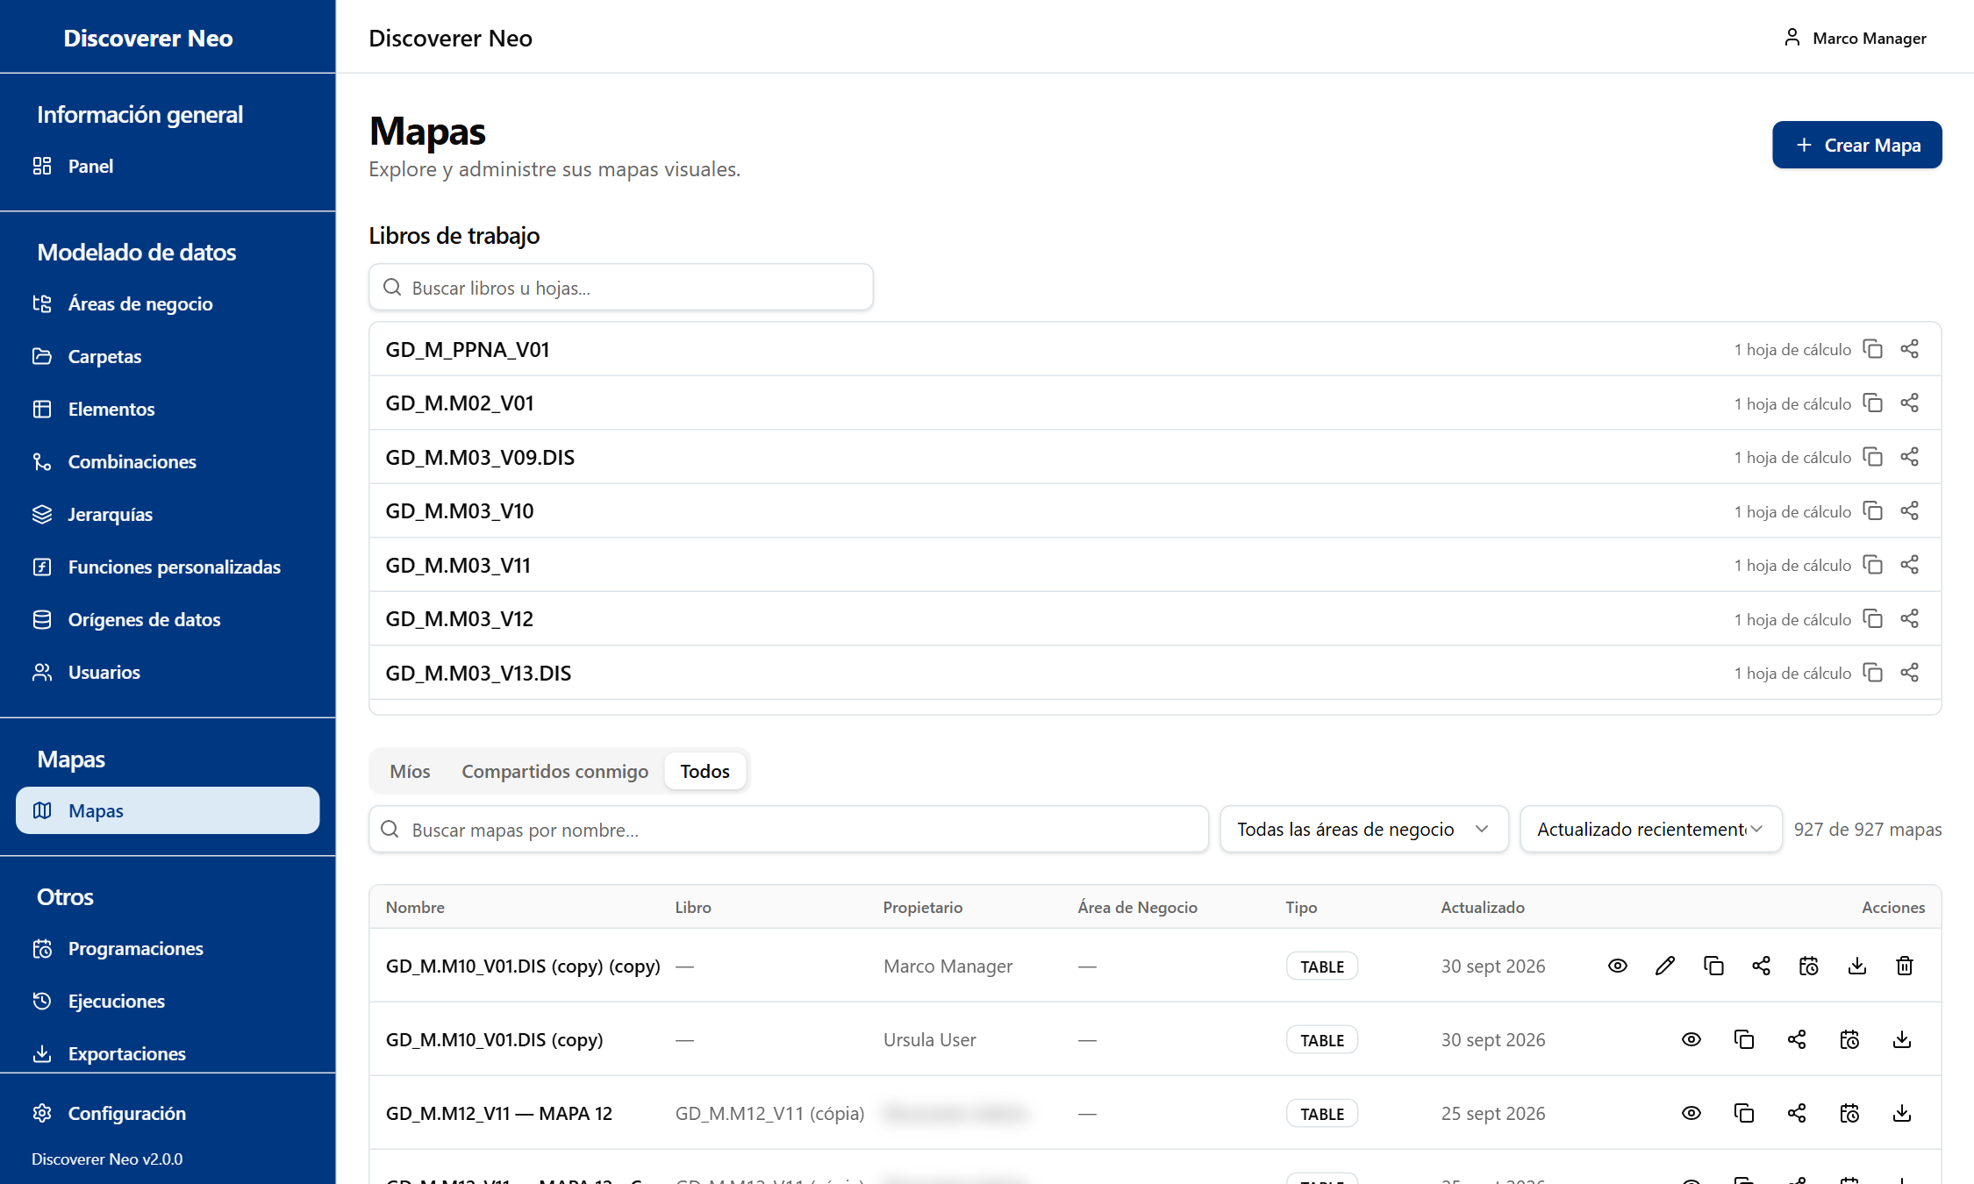
La lista de Mapas, pestaña Todos, con los iconos Copiar, Compartir, Programar y Exportar en cada fila.
- Elija una pestaña: Míos, Compartidos conmigo o Todos.
- Acote la lista con Buscar mapas por nombre… o con el filtro Área de negocio.
- Haga clic en el icono del ojo para abrir un mapa y ejecutarlo.
- Haga clic en el icono Copiar para hacer su propia copia. Es privada para usted.
- Haga clic en el icono Compartir para dar acceso a alguien.

Icono | Qué hace
Lápiz | Cambia el mapa. Solo sus propios mapas o recursos compartidos con Puede editar.
Papelera | Elimina. Solo sus propios mapas. Un administrador debe restaurarlo.
Calendario | Programa este mapa.

Compartir un mapa
Compartir decide lo que otra persona puede hacer con un mapa.
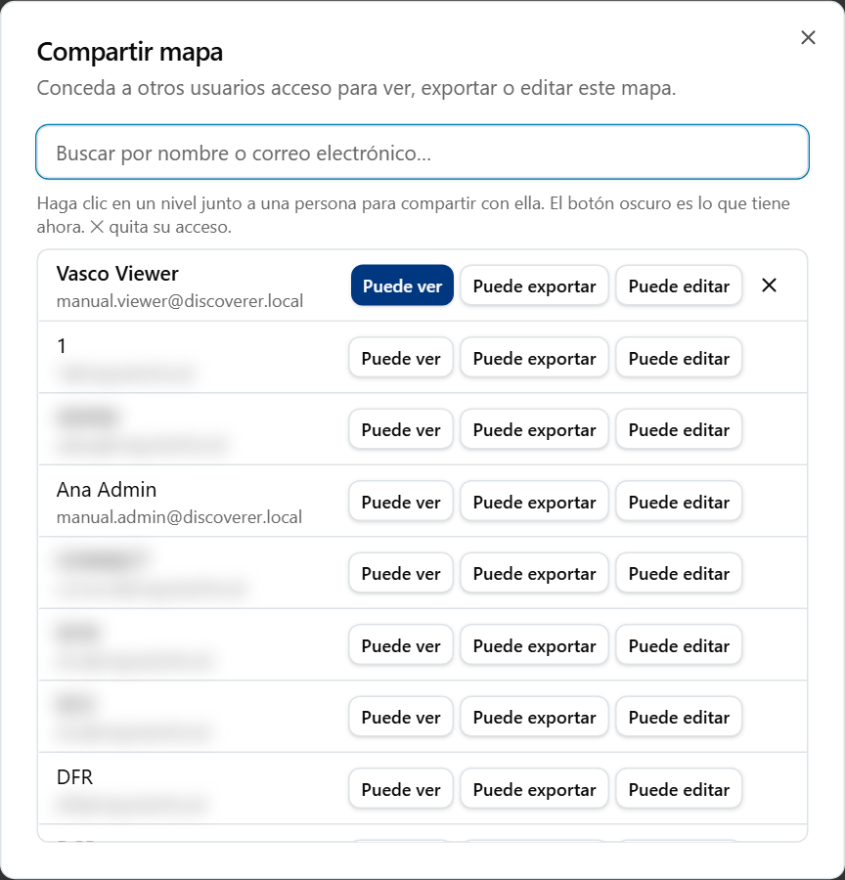
El cuadro Compartir mapa con un cuadro de búsqueda y los botones Puede ver, Puede exportar y Puede editar.
- Haga clic en el icono Compartir del mapa.
- Busque a una persona por nombre o correo electrónico.
- Haga clic en un nivel junto a su nombre. El botón oscuro es su nivel actual.
- Haga clic en la X junto a un nombre para quitar el acceso.

Nivel | Qué significa
Puede ver | Solo abrir y ejecutar.
Puede exportar | Además, exportar y programar.
Puede editar | Además, cambiar el mapa.

Ver, ejecutar y exportar
El visor ejecuta un mapa y muestra sus filas. Nunca cambia el mapa.
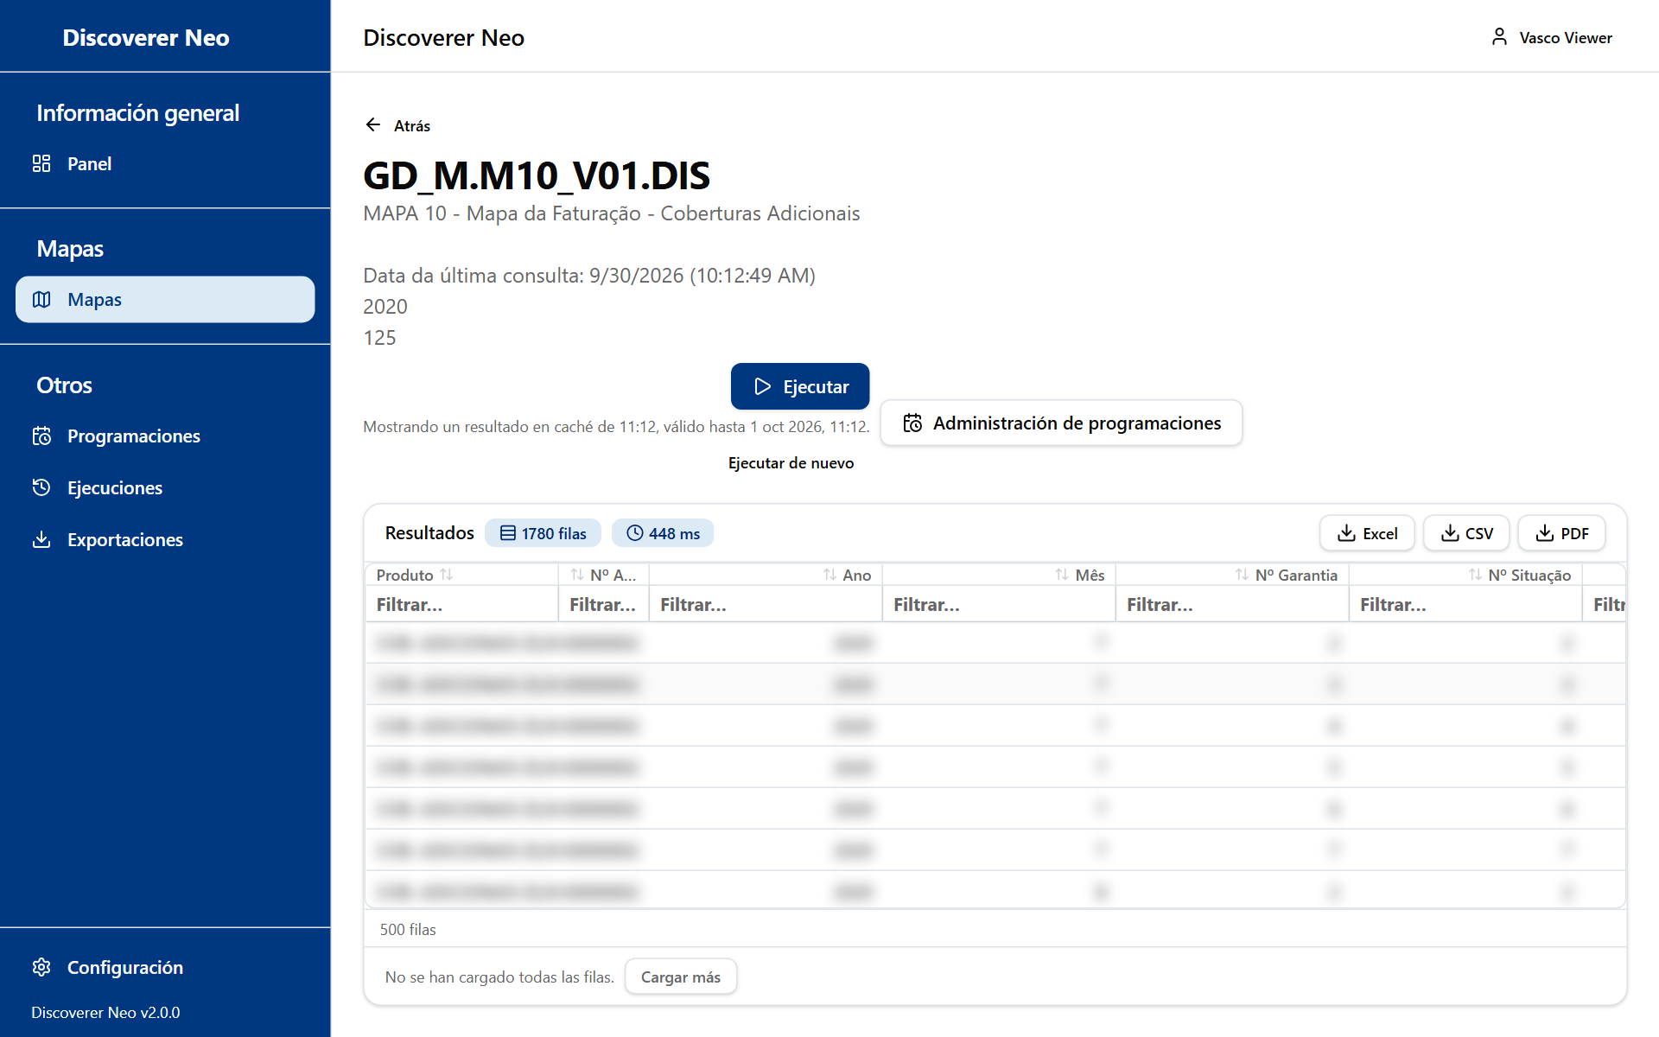
Una ejecución completada con los botones Excel, CSV y PDF sobre la cuadrícula de resultados.
- Abra el mapa con el icono del ojo.
- Haga clic en Ejecutar. Responda a las preguntas de Parámetros de ejecución si aparecen.
- Lea las filas. Haga clic en un encabezado para ordenar. Haga doble clic en una fila para ver sus filas sin procesar.
- Haga clic en Excel, CSV o PDF para exportar.
- Encontrará el archivo más tarde en Exportaciones. Los archivos se conservan 7 días.

Un resultado sigue siendo válido durante 24 horas. Ejecutar de nuevo fuerza una ejecución nueva.

Generador de mapas
Use el generador para crear o cambiar un mapa. Solo puede guardar un mapa nuevo con una concesión CREATE en su área de negocio. Solo puede guardar un mapa existente si es suyo o tiene Puede editar. Para cambiar el mapa de otra persona, cópielo primero.
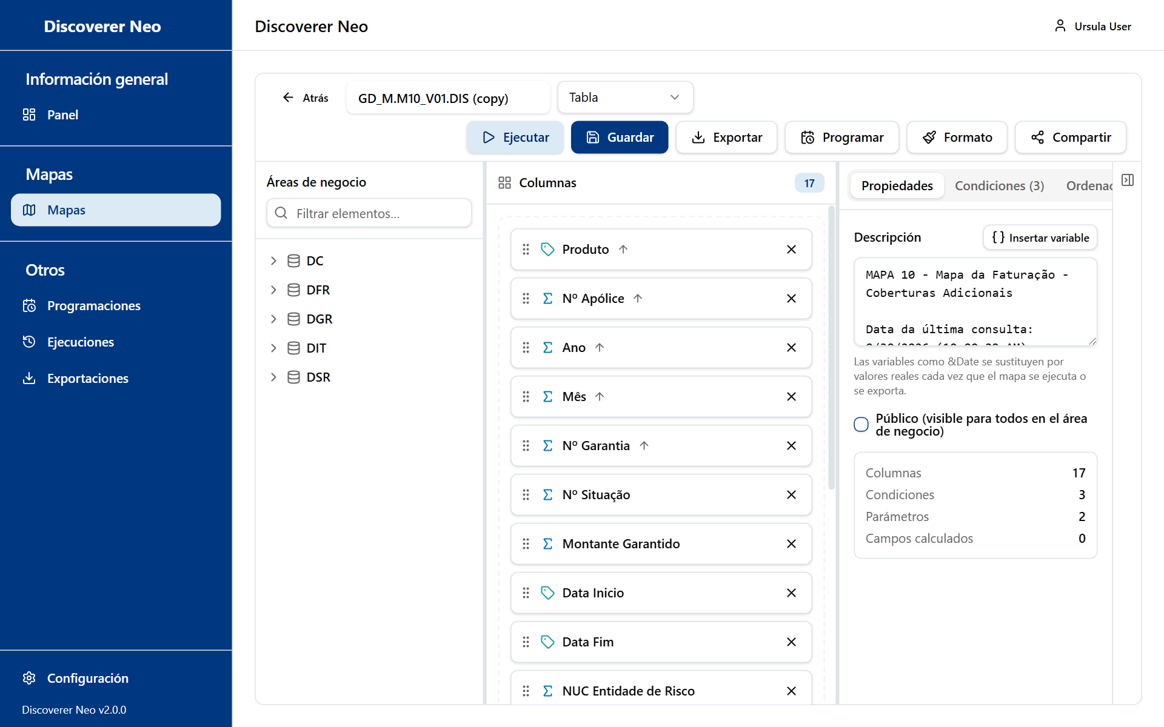
El generador de mapas con el árbol Áreas de negocio, el lienzo de columnas y el panel Propiedades.
- Haga clic en Crear Mapa, o en el icono del lápiz de su propio mapa.
- Arrastre elementos desde el árbol Áreas de negocio a Columnas. Todas las columnas deben proceder de una sola área de negocio.
- Haga clic en una columna para establecer su Agregación, su Dirección de ordenación o su Máscara de formato.
- Use las pestañas Condiciones, Ordenación, Parámetros y Campos calculados si lo necesita.
- Haga clic en Guardar y después en Ejecutar. Nada se guarda solo.

Programaciones
Una programación ejecuta un mapa según un horario y guarda el resultado. Solo ve sus propias programaciones.
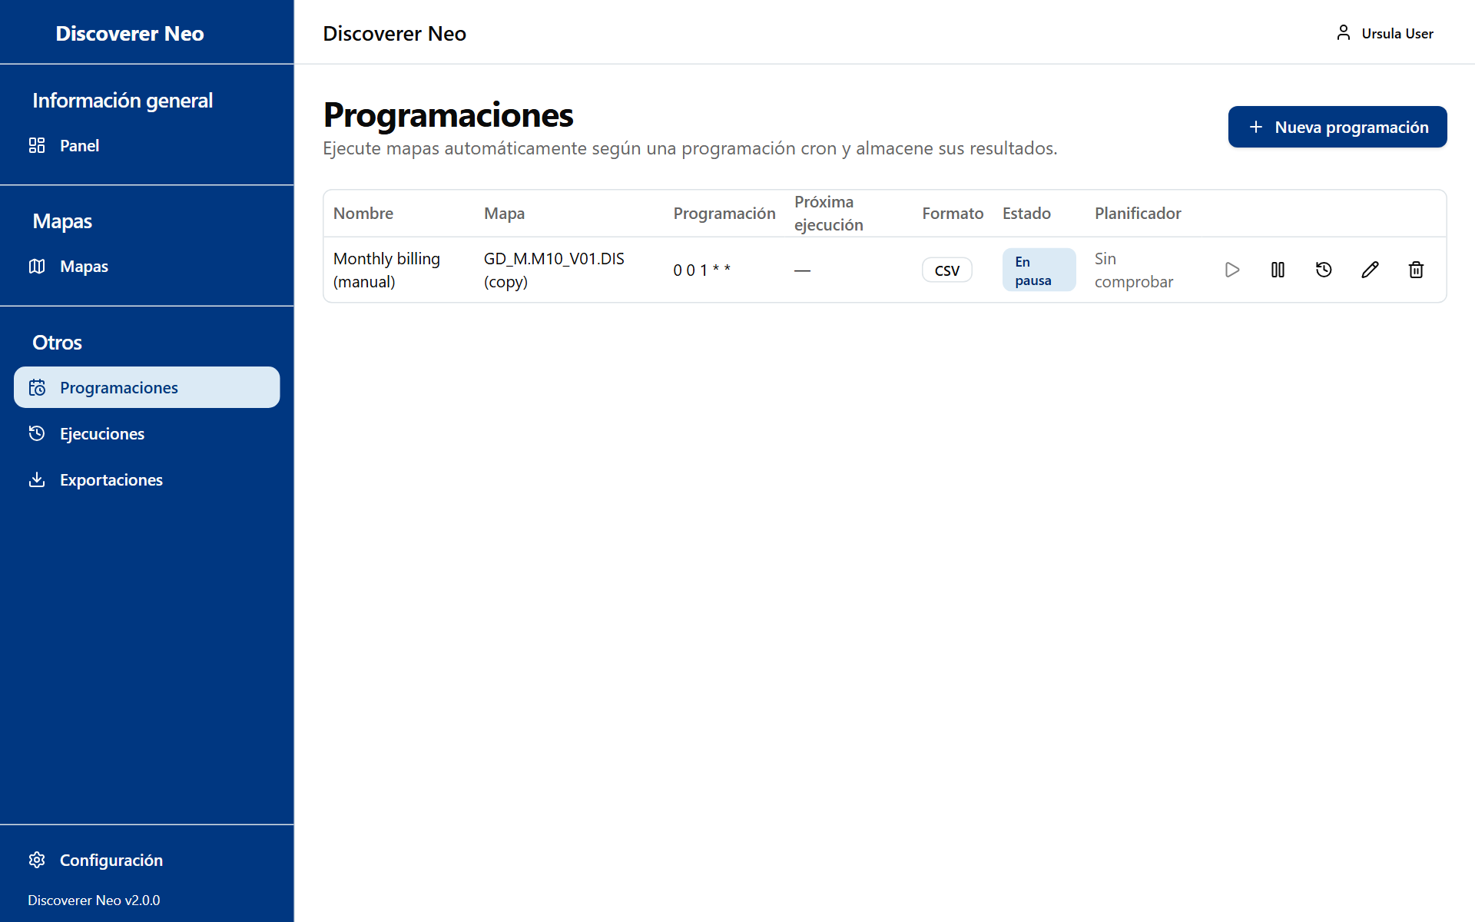
La página Programaciones con una programación en pausa y sus iconos de acción.
- En Mapas, haga clic en el icono del calendario del mapa. Para programar el mapa de otra persona, use este icono.
- Escriba un Nombre.
- Elija la Frecuencia, la Zona horaria y el Formato de salida.
- Haga clic en Guardar.
- Haga clic en Ejecutar ahora para probar. Abra Historial para ver los resultados.

Opción | Significado
Diaria (medianoche), Semanal (domingo, medianoche), Mensual (día 1, medianoche) | Horarios ya preparados.
Personalizada | Su propia expresión cron de cinco campos.
Excel (.xlsx), CSV | Formato del resultado guardado.

La programación se ejecuta como usted, así que sus concesiones deciden qué datos lee.

Ejecuciones y Exportaciones
Ejecuciones muestra sus propias ejecuciones. Exportaciones muestra sus propios archivos de exportación. No ve los de otras personas.
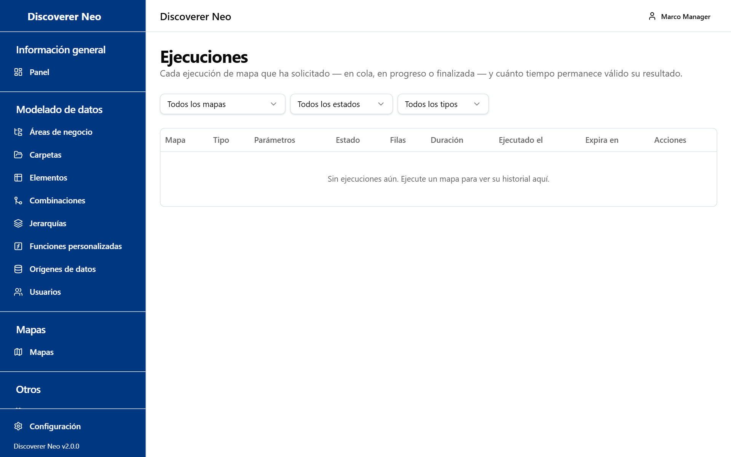
La página Ejecuciones con los filtros Mapa, Estado y Tipo y la lista de ejecuciones.
- Haga clic en Ejecuciones para ver las ejecuciones en espera, en curso y terminadas.
- Haga clic en el icono Abrir para ver un resultado guardado. Use Ejecutar de nuevo para repetirlo.
- Haga clic en Cancelar en una ejecución en cola para detenerla.
- Haga clic en Exportaciones y después en el icono Descargar de una fila Completada.

Usuarios
La página Usuarios es de solo lectura para usted. Puede ver la lista de cuentas y corregir el acceso a los mapas.
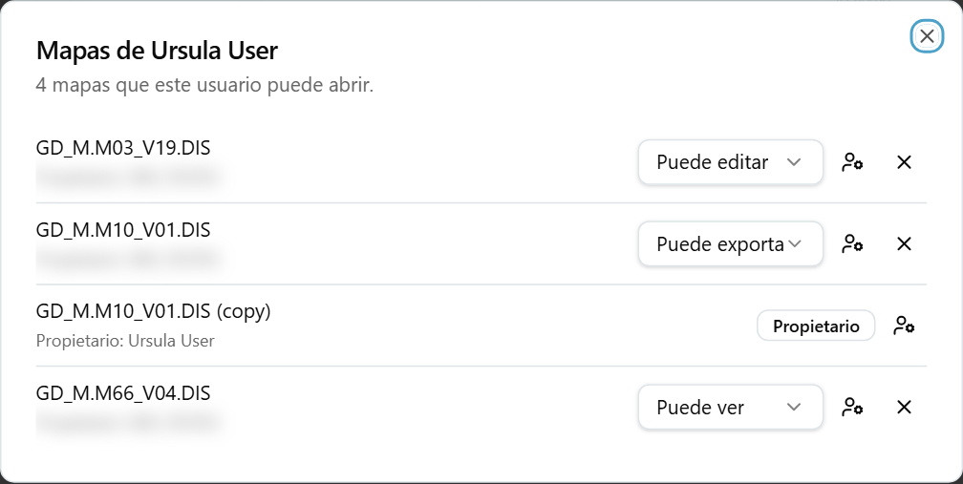
El cuadro Mapas de un usuario, con selectores de nivel de acceso compartido e iconos de propietario y de quitar.
- Haga clic en el icono de fila Mapas que este usuario puede abrir.
- Para cambiar un mapa compartido, use la lista de niveles que hay junto a él.
- Para quitar un mapa compartido, haga clic en la X.
- Para entregar un mapa, haga clic en el icono de propietario y elija el Nuevo propietario.

Advertencia: El nuevo propietario puede cambiar, compartir y eliminar el mapa.
Crear, editar y eliminar usuarios es cosa de los administradores.

Funciones personalizadas y Orígenes de datos
Las Funciones personalizadas son funciones de la base de datos que pueden llamar los elementos calculados. Tiene todos los derechos sobre ellas. Los Orígenes de datos son conexiones guardadas a bases de datos. Solo puede consultarlos y probarlos.
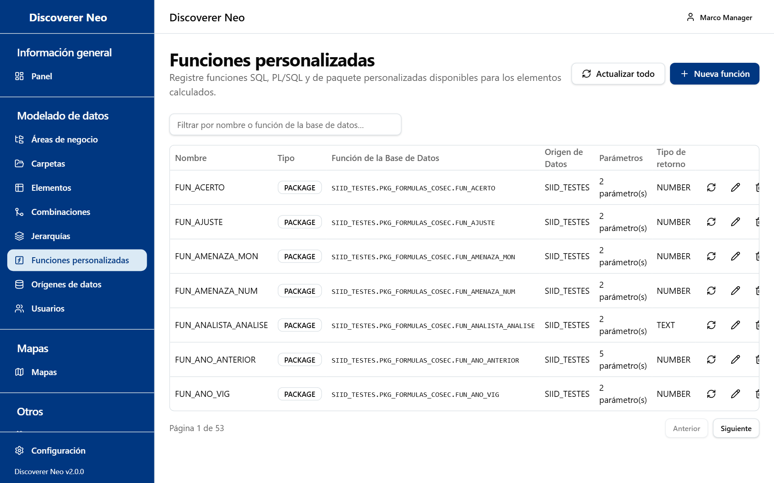
La página Funciones personalizadas con la lista, Actualizar todo y Nueva función.
- En Funciones personalizadas, haga clic en Nueva función.
- Elija un Origen de datos, escriba parte de un nombre en Buscar una función y haga clic en Buscar.
- Haga clic en un resultado para rellenar el cuadro de diálogo y después haga clic en Guardar.
- Use Actualizar todo para volver a leer todas las funciones desde Oracle.
- En Orígenes de datos, haga clic en Probar conexión para comprobar una conexión.

Nuevo origen de datos, Editar, Eliminar e Importar en un origen de datos son cosa de los administradores. El sistema los rechaza.

Configuración
Abra Configuración desde la barra lateral o desde el menú de su nombre.
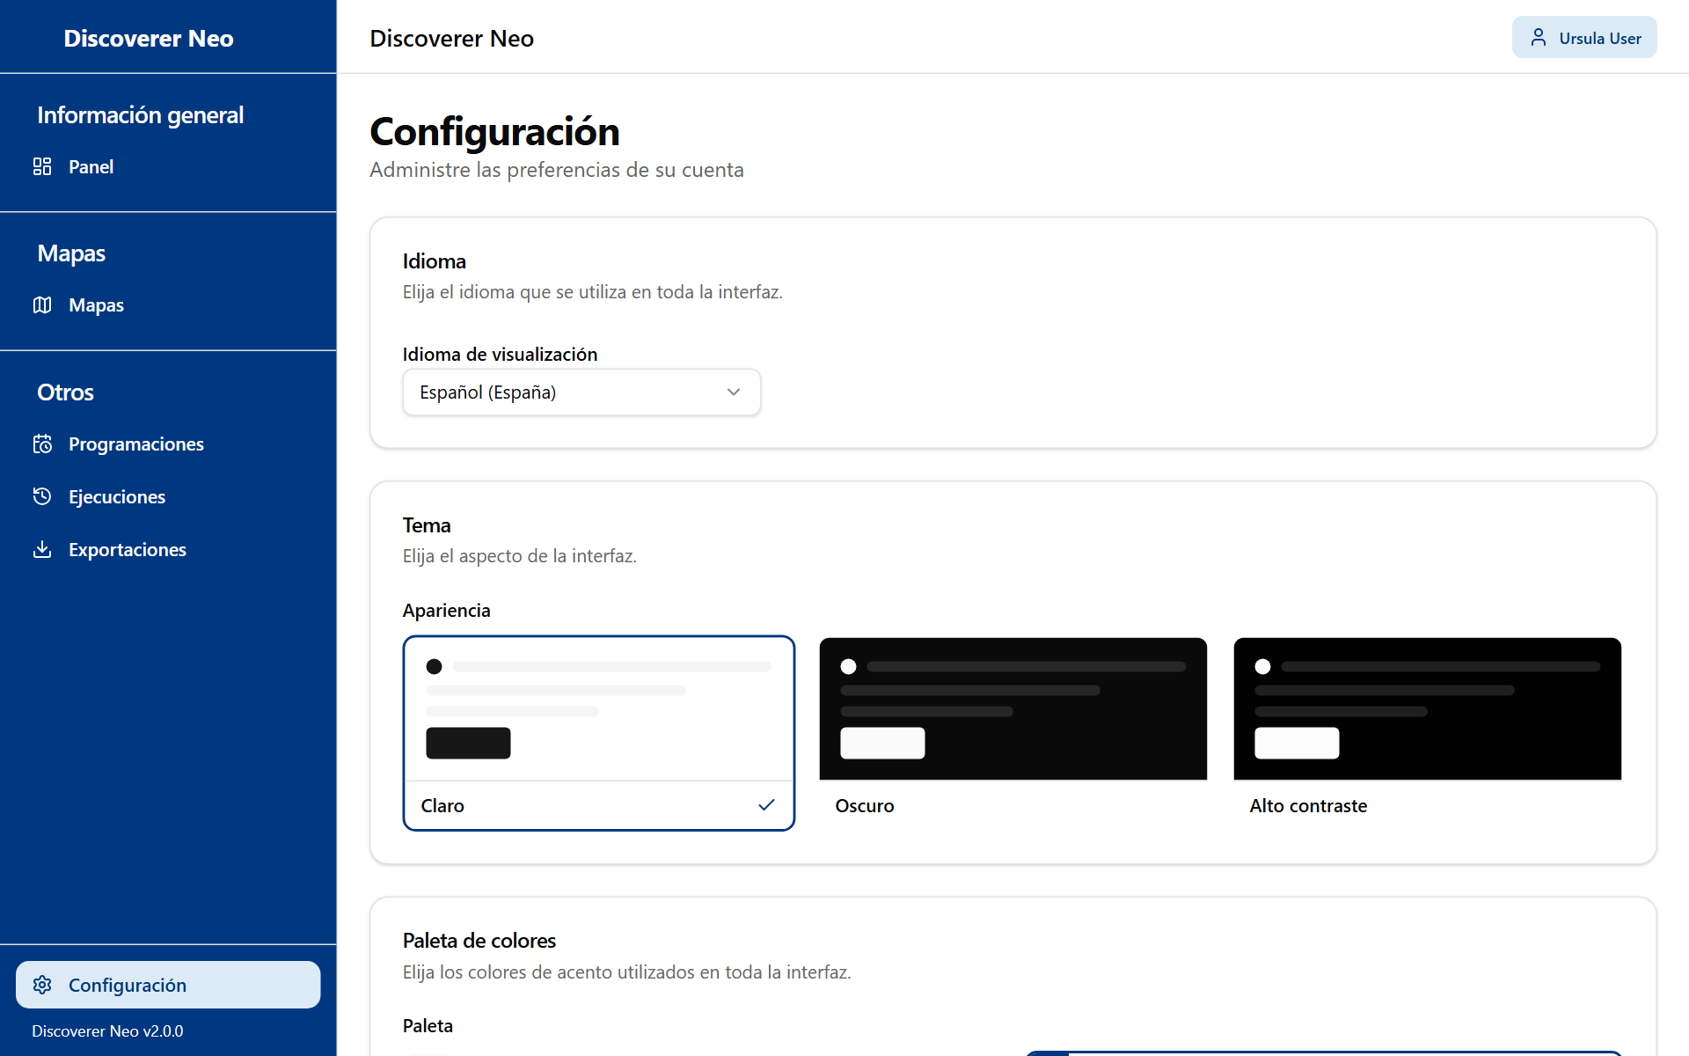
La página Configuración con las tarjetas Idioma, Tema y Paleta de colores.
- Elija su Idioma de visualización, Apariencia y Paleta.
- Haga clic en Guardar. Sin ello, la elección no le sigue a otros ordenadores.

Para cambiar su contraseña, abra /change-password. Necesita al menos 12 caracteres. No hay enlace de restablecimiento. Si la olvida, pida ayuda a un administrador.

